【山陰山陽。馬丘比丘.天空之城.海之京都5日】
足立美術館.鳥取砂丘.天橋立.伊根灣遊船(早去晚回)

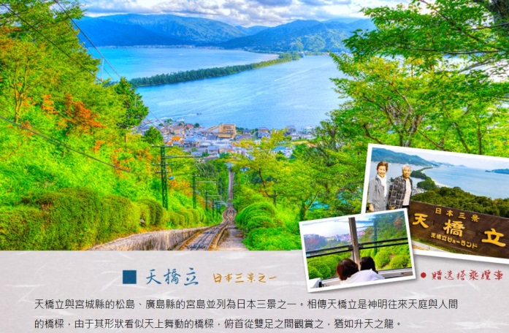
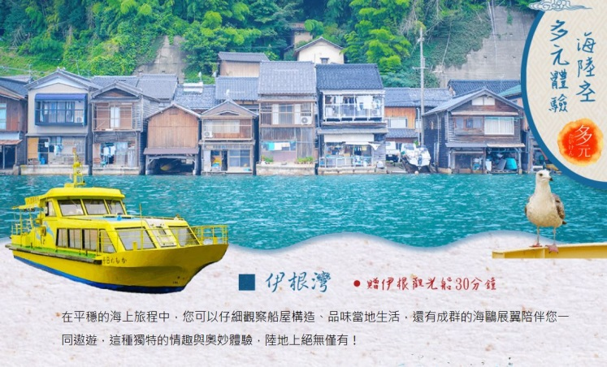

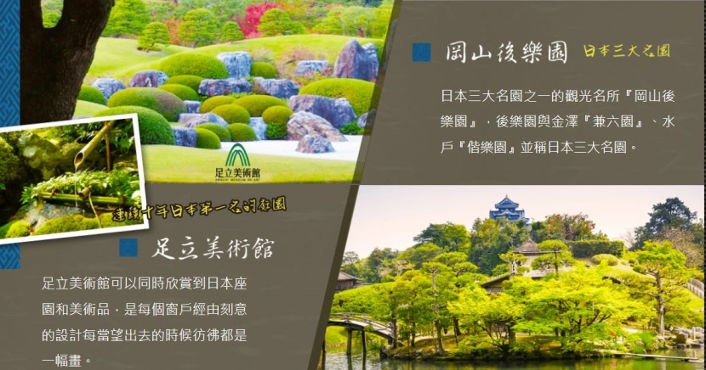
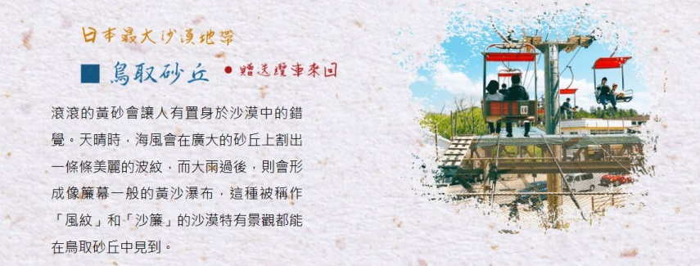
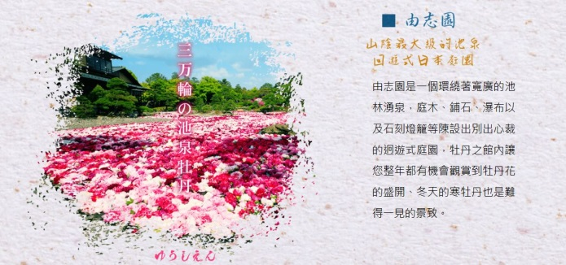
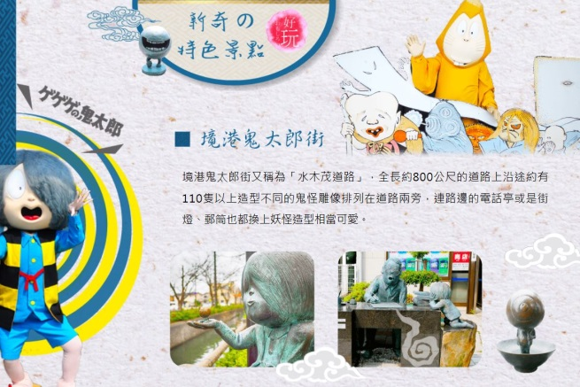
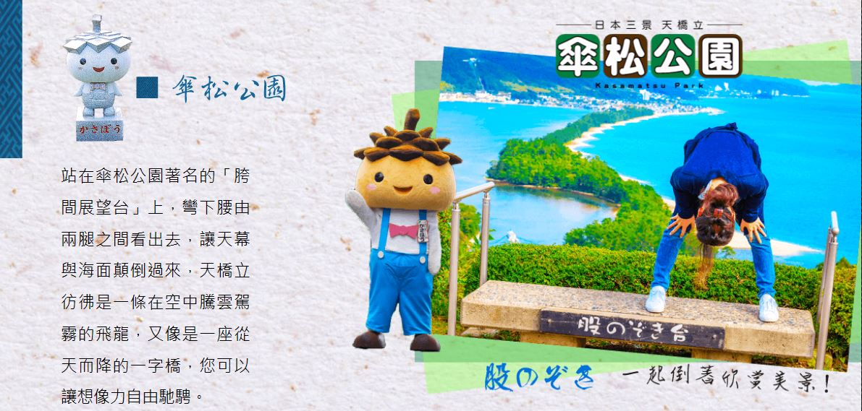

航班參考：(如遇航空公司變動航班，本公司保有最後變動之權力，並以說明會資料為準)
航空公司 | 航班 | 起飛時間 / 到達時間 | 起飛機場 / 到達機場
日本航空 | JL814 | 08:40 / 12:25 | 台北(桃園國際機場) / 大阪(關西國際空港)
日本航空 | JL815 | 19:35 / 21:35 | 大阪(關西國際空港) / 台北(桃園國際機場)

(參觀景點標示：★入內參觀或包含門票 / ◎下車拍照 / 未標示者，車行經過)
DAY 1 | 台北（桃園國際機場）/大阪(關西國際空港) / 岡山後樂園～日本三大名園 / 千年古湯～湯鄉溫泉
今日集合於「桃園國際機場」，由專人辦理出境手續後，搭乘豪華噴射客機，抵達日本關西空港。
★【岡山後樂園】日本三大名園之一的觀光名所『岡山後樂園』，後樂園與金澤『兼六園』、水戶『偕樂園』並稱日本三大名園。佔地十三萬平方公尺，為江戶時代岡山藩主池田綱政花費14年的時間於1700年完成，採借景法之池泉迴遊式庭園，整體的設計不僅只於鑑賞的功能也有修身、待客、武術鍛鍊等用途，庭中有田園、茶田、梅林等，而庭園中心的澤之池可眺望備前富士以及岡山城，視野堪稱一絕。
【湯鄉溫泉】岡山縣代表的溫泉地，有一個詩意非常的別名，稱為「鷺之浴」，因為據說此溫泉是由白鷺指點而發現的，泉水清澈，其鹽化特質具有健康療效，可以紓緩婦人病、貧血、過敏性皮膚炎、消化系統疾病、神經痛及風濕等。湯鄉溫泉街的南端，駕於吉野川上的「搖橋」，每小時0分時從中央的大噴水上噴出高15m，寬27m，以白鷺展翅為意象的水狀。
餐食：(早餐) 機上精緻套餐 (午餐) 日式花壽司+飲料 (晚餐) 飯店會席料理 或飯店百匯自助餐 或發代金1500日幣(住宿市區)
住宿：湯鄉 格蘭 或美春閣 或FUKUMASU亭 或倉敷下電 或市區飯店 或同級
DAY 2 | 連續16年日本第一名的庭園～足立美術館～米其林三星景點 / 日本第一的牡丹、絕美庭園～由志園 / 鬼太郎街道散策～妖怪神社、妖怪商店、河童噴泉 / 日本百選溫泉～三朝溫泉
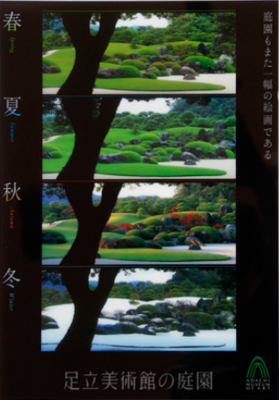
早餐後~
★【足立美術館】連續16年被庭園雜誌評選第一，並被『米其林』評價為最高三星榮譽，在這裡可以同時欣賞到日本座園和美術品，13000 坪的面積，以出雲得天獨厚的的自然為背景，隨著四季的變化呈現在我們眼前，由其是每個窗戶經由刻意的設計每當望出去的時候彷彿都是一幅畫。
美術館內陳列有近代日本畫家、橫山大觀等大師的級的畫作、陶瓷、彫刻、泥金畫等作品。
★【由志園】日式迴遊式庭園，也是日本第一的牡丹產地，同時也是日本著名的高麗參産地。春季的牡丹、櫻花、杜鵑花；夏季的蝴蝶花、繡球花；秋季的紫薇、百日紅、紅葉及冬季的寒牡丹、山茶花，輪流盛開著。在這裡有機會可以看到多達250種以上的牡丹，非常的壯觀，也是非常驚人的數字。
由志園將春天盛開的牡丹品種改良，讓牡丹在冬天也能夠盛開，在這裡一年四季都能看到嬌艷的牡丹。
◎【境港鬼太郎街散策】境港市是三面還海在日本海作為一個重要港灣因坐落在弓濱半島，背向"大山"，風光明媚分別被選為「日本的白砂青松100選」及「日本的海灘100選」；來到這裡一定要來去有名「妖怪街道」逛逛喔～～這段長約800公尺的道路上沿途約有110隻以上造型不同的鬼怪雕像排列在道路兩旁，而商店裡所販賣的商品大多也都和妖怪有關不論是造型或是名稱都一定有相關連，連路邊的電話亭或是街燈、郵筒也都換上妖怪造型相當可愛，而人氣最旺的大概就是「妖怪神社」囉～～許個願也相當特別或是自費搭上妖怪人力車也是不錯的新體驗，原來這些都是出日本著名漫畫家水木茂的創意也因為如此又將此街道稱為「水木茂道路」。
餐食：(早餐) 飯店豐盛早餐 (午餐) 日式風味定食料理 (晚餐) 飯店會席料理 或飯店百匯自助餐
住宿：三朝溫泉 皇家 或依山樓 或大山 皇家 或蒜山 休暇村 或同級
DAY 3 | 日本最大沙漠地帶～鳥取砂丘（贈送纜車來回） / 立雲峽～天空之城～竹田城遺址(有關西5大名勝決景之一且有「日本的馬丘比丘」之美譽) / 海之京都～宮津
早餐後~
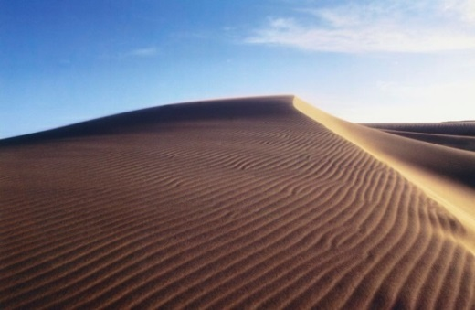
★【鳥取砂丘】沙與風交織出美麗的大自然風貌，獲得『米其林』2星級評價。
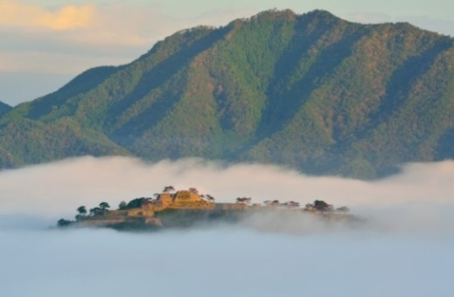
南北2.4公里、東西16公里的沙丘，從沙丘頂端眺望的是日本海。天晴時，海風會在廣大的砂丘上割出一條條美麗的波紋，而大雨過後，則會形成像簾幕一般的黃沙瀑布，這種被稱作「風紋」和「沙簾」的沙漠特有景觀都能在鳥取砂丘中見到。走在砂丘上，會讓人有種進入沙漠的錯覺。來到鳥取，壯觀的景象讓人嘆為觀止！
★【立雲峽】立雲峽展望台是觀賞天空之城～竹田城跡的人氣展望景點。立雲峽上一共有三處展望台，從停車場前往最近的第三展望台(徒步約5分鐘)、第二展望台(徒步約20分鐘)、第一展望台(徒步約30分鐘)，請各位貴賓衡量自身的體力，選擇體力能夠負荷的地點前往。
註1：立雲峽無門票費用，如遇天候惡劣或其他因素，有登城管制無法前往故不予退費，敬請理解。
註2：由於前往立雲峽第一展望台的山路較為崎嶇，年紀稍長或是行動不便的客人若不克前往第一展望台時，請衡量自身體力前往體力能夠負荷的地點，或可在第三展望台遠眺風景或於停車場等待團體歸來。
註3：秋冬時期山上較為寒冷，請做好防寒防風措施(防風外套、圍巾、帽子、手套...等)，避免受寒。盡量不要穿著平底鞋，建議穿著輕便好行走的運動鞋或登山鞋，可自備登山杖上山。
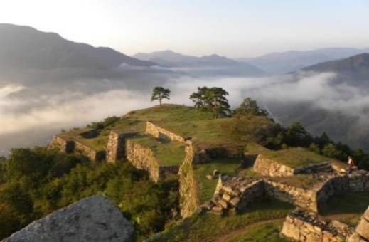
★【竹田城遺址】建於西元1441年，竹田城曾是當地封建領主和其家臣的據點，並持續使用了100多餘年，但隨後在15世紀後期廢城。竹田城亦被稱為是日本的天空之城「馬丘比丘」，這是因為竹田城位於海拔354公尺，周圍時有雲海環繞。不論何時竹田城跡的景色總是令人驚嘆，一年四季當中有著最適合造訪此地的季節。若希望觀賞到知名的壯觀雲海，秋天（九月至十一月）會是您最好的選擇。不過也因為多數人選擇在秋天旺季造訪，旅客人潮眾多，前往竹田城的公路和部分道路一般車輛無法進入，僅能利用接駁公車。觀看雲海當天的天氣狀況扮演重要角色，左右著是否能欣賞到雲海的關鍵。即使您並非在最佳季節造訪，竹田城跡仍是全年開放並為您提供壯觀美景！
註1：天候惡劣(颱風、打雷、大雨、積雪等)或其他因素，有登城管制無法前往，或因管制無法登城時，退費1500日幣/人(15歲以下無門票費用，故不予退費)，敬請理解。
註2：由於竹田城跡大多是行走山路及階梯，年紀稍長或是行動不便的客人請衡量自身的體力參與此行程。
※以上行程時間會依照當日車況及氣候會有所變動，敬請理解，謝謝。
※此行程需要更換中型巴士上山，造成不便，敬請見諒。
餐食：(早餐)飯店豐盛早餐 (午餐) 鳥取蒸龍御膳料理+蟹足 (晚餐) 飯店會席料理 或飯店百匯自助餐
住宿：天橋立 宮津皇家 或久美濱RESORPIA 或同級
DAY 4 | 丹後半島之旅～伊根船屋(贈伊根觀光船30分)～傳統建築物重點保存區─日本三景～天橋立纜車～傘松公園─免稅店購物─大阪道頓掘.心齋橋自由逛街購物
早餐後~
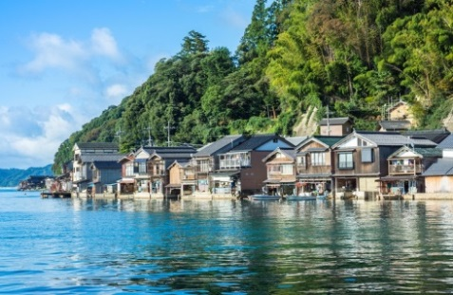
★【伊根觀光船】周遊伊根灣，在平穩的海上旅程中，您可以仔細觀察船屋構造、品味當地生活，還有成群的海鷗展翼陪伴您一同遨遊，這種獨特的情趣與奧妙體驗，陸地上絕無僅有！
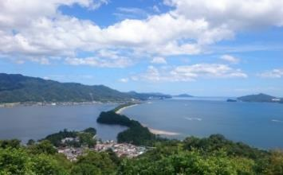
【天橋立】位於京都府北部的風景勝地；在全長約3.6 km 的沙洲上，種植了約8,000株的松樹，排列在沙洲兩旁連綿不斷，與宮城縣的松島、廣島縣的宮島並列為日本三景之一。相傳天橋立是神明往來天庭與人間的橋樑，由于其形狀看似天上舞動的橋樑，俯首從雙足之間觀賞之，猶如升天之龍，所以取名為『天橋立』。
★【傘松公園】於成相山山腰上是可將天橋立周邊美景盡收眼底的最佳地點，站在著名的「胯間展望台」上，彎下腰由兩腿之間看出去，讓天幕與海面顛倒過來，天橋立彷彿是一條在空中騰雲駕霧的飛龍，又像是一座從天而降的一字橋，您可以讓想像力自由馳騁，靜心觀察大自然優美絕妙的巧奪天工。
★【免稅店】在此你可自由購物送給親朋好友。
【心齋橋】是一條在御堂筋東側，與之並行的南北向大道。北自順慶町大通南至道頓堀川上的戎橋，是大阪最大的商店街。此地除了SOGO、大丸百貨以外，還有一些老店，以及喜好逛街和熱鬧的人潮，十分熱鬧。
【道頓堀】大阪的一個主要商業區域，沿運河兩岸設有商店街及不少飲食店。大型霓虹廣告牌，也成為大阪的著名標誌，每到夜晚，燈光裝飾的招牌、霓虹燈光和道頓堀川水面上的反射光交相輝映，把城市點綴得更加華麗漂亮。
餐食：(早餐)飯店豐盛早餐 (午餐) 伊根風味料理 (晚餐) 方便遊玩．敬請自理
住宿：大阪 ELSEREINE或 江阪東急 REI或 甲子園 或FP難波南 或大阪堺AGORA 本町welina 或神戶 波多比亞 或神戶 舞子 或同級
DAY 5 | 全日自由活動 / 大阪 (關西國際空港) / 台北 (桃園國際機場)
建議行程~~ 自行搭乘電車前往~~
【海遊館】全球最大規模的水族館之一。擁有巨大的水槽、可以體驗世界各國自然的區域，以及能和生物互動的區域等。
1990年開館，以「環太平洋火山帶」和「環太平洋生命帶」為展覽主題。館內最大的水槽容積為5400立方公尺，飼養著世界上最大的魚類－鯨鯊。
【美國村】1970年代自然形成，集聚了以年輕人為中心、美國品味的店鋪。這裡充滿了從頭到腳的奇裝異服的流行訊息。從以前到現在，一直林立著舊衣鋪、日用雜貨店、咖啡廳、畫廊等各種商店。
【阪急梅田】俗稱「阪急村」的阪急電鐵「梅田」車站周邊是大阪最具代表性的購物商區。車站百貨公司的先驅-「阪急百貨店」，以及有河川造景的地下街-「阪急３番街」是長年受大眾喜愛的購物街。另外，平成１０年改建的購物大樓，有以年輕人為對象的体閒服飾店構成的「HEP FIVE」，及適合各個年齡層顧客的店鋪所構成的「HEP NAVIO」。附近還有許多受年輕人歡迎的景點，如体育用品豐富的「梅田 ings」、日用雜貨應有儘有的「梅田 LOFT」等。
後專車前往關西空港，搭乘豪華客機飛返台北，在親朋好友的歡迎下，結束此趟愉快的日本之旅。
餐食：(早餐)飯店豐盛早餐 (午餐) 方便遊玩．敬請自理 (晚餐) 機上精緻套餐
住宿：溫暖的家

※ 特別說明 ※
- 若因航空公司或不可抗力因素，而變動航班時間及降落城市，造成團體行程變更或增加餐食或減少餐食，本公司不另行加價，亦不減價，敬請見諒。
(2) 行程班機時間及降落城市與住宿飯店之確認以最終說明會資料為主。
(3) 餐食如遇季節關係或預約狀況不同，若有更改，敬請見諒。
(4) 若因不可抗拒之因素（如：天候不佳、塞車），行程內容順序會有所變動，敬請見諒。

